

Fundacja Avalon
biuroprasowe.fundacjaavalon.pl

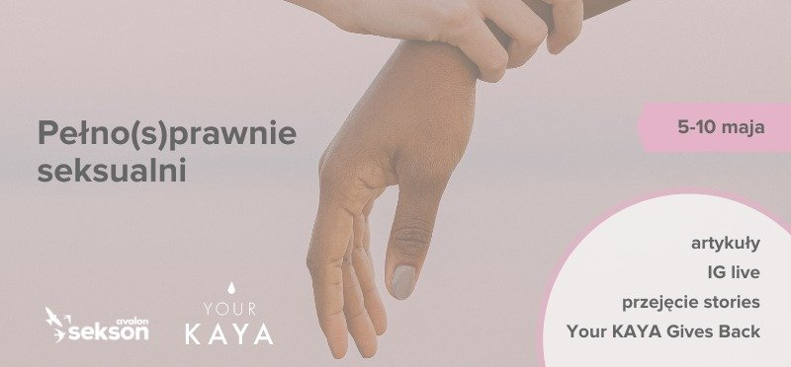

Fundacja Avalon i Your KAYA ruszają z akcją edukacyjną “Pełno(s)prawnie seksualni”

2021-04-29

Fundacja Avalon, realizując projekt Sekson o seksualności i rodzicielstwie osób z niepełnosprawnościami, wspólnie z marką Your KAYA przeprowadzą w dniach 5-10 maja akcję edukacyjną z okazjiMiędzynarodowego Dnia Walki z Dyskryminacją Osób z Niepełnosprawnościami. Celem przedsięwzięcia będzie przybliżenie tematów związanych z niepełnosprawnością, seksualnością irodzicielstwem. Działania będą prowadzone w mediach społecznościowych oraz na blogu Your KAYA.

Zdrowie intymne jest tematem ważnym, a mimo to cały czas pozostaje w sferze tabu. Pomijanie edukacji dotyczącej tej sfery życia jest problemem, który dotyka całe społeczeństwo, zarówno osoby pełnosprawne, jak i z niepełnosprawnością. Jednak to właśnie społeczność osób z niepełnosprawnościami jest szczególnie zagrożona wykluczeniem dotyczącym tej sfery życia. Fundacja Avalon realizuje projekt Sekson, którego celem jest „wyłączanie tabu i włączanie wiedzy” w zakresie seksualności i rodzicielstwa osób z niepełnosprawnościami. Do przyjaciół Fundacji wspierających nas w realizacji tego projektu dołącza marka Your Kaya, z którą na przełomie kwietnia i maja przeprowadzimy wspólną akcję edukacyjną. Zapraszamy do śledzenia bloga marki Your Kaya, a także naszych mediów społecznościowych, gdzie pojawi się w najbliższych dniach wiele ciekawych i wartościowych treści przygotowanych przez specjalistów projektu Sekson. Co więcej – zwieńczeniem akcji będzie możliwość wsparcia Fundacji Avalon i projektu Sekson poprzez zakup produktów Your Kaya, do czego w imieniu naszej Fundacji gorąco namawiam.
Krzysztof Dobies, dyrektor generalny Fundacji Avalon

Edukujemy o zdrowiu intymnym i niepełnosprawności

W ramach akcji “Pełno(s)prawnie seksualni”, na blogu Your KAYA opublikowane zostaną artykuły przygotowane przez specjalistki projektu Sekson. Dotyczyć będą dostępności i dostosowania gabinetów specjalistycznych do potrzeb osób z niepełnosprawnościami, mitów i stereotypów, które narosły wokół niepełnosprawności, a także językowego savoir-vivre wobec OzN.

Na Instagramie Your KAYA zagoszczą również osoby z niepełnosprawnościami, które aktywnie wspierają projekt Sekson, odważnie mówiąc o seksualności OzN - Agata Roczniak, Marta Lorczyk, Julia Zakrocka czy Paweł Garstka. Finałem akcji edukacyjnej będzie rozmowa live na Instagramie marki, w czasie której Marta Lorczyk, aktywistka społeczna, zaangażowana w promowanie tematu niezależnego życia i seksualności osób z niepełnosprawnościami oraz Żaneta Krysiak, specjalistka projektu Sekson porozmawiają o niepełnosprawności w kontekście poczucia kobiecości.

Marka społecznie zaangażowana

Marka Your KAYA przekaże 10% przychodu ze sprzedaży swoich produktów na rozwój projektu Sekson. Akcja sprzedażowa na rzecz Fundacji Avalon zaplanowana została na 8 – 10 maja. Każdy kto nabędzie w tych dniach produkty marki, weprze również Fundację w realizacji tego ważnego zadania.

Wspieranie osób z niepełnosprawnościami to dla nas bardzo ważna sprawa. Wiemy, że w społeczeństwie krążą różne krzywdzące stereotypy o ich życiu intymnym, więc cieszymy się, że projekt i nasza akcja przysłużą się szerzeniu rzetelnej wiedzy na ten temat. Część przychodu z zamówień złożonych u nas w dniach 8-10 maja z przyjemnością przekażemy właśnie na ten cel”.
Kaja i Marek, założyciele Your KAYA

Robiąc zakupy można przy okazji wesprzeć aktywności projektu Sekson, który prowadzi działania na rzecz dostępności placówek medycznych i specjalistów, a także edukuje w zakresie seksualności i rodzicielstwa osób z niepełnosprawnością ruchową. To cenne wsparcie dla Fundacji Avalon, która od lat przeciwdziała wykluczeniu osób z niepełnosprawnością.

Your KAYA to ekologiczna marka naturalnych produktów dla ciała i duszy, oferująca między innymi w 100% bawełniane podpaski, tampony i wegańskie kosmetyki, które są przyjazne zarówno ciału, jak i Ziemi. Marka wykorzystuje model subskrypcyjny – dzięki niemu obowiązek pamiętania o okresie spada na nas, a klientki_ci regularnie otrzymują paczki z ulubionymi produktami w niższej cenie i z darmową dostawą. Your KAYA jest nastawiona na otwartość, inkluzywność i działa jak strefa komfortu, gdzie każda menstruująca osoba może czuć się swobodnie.

Sekson to projekt poświęcony seksualności i rodzicielstwu osób z niepełnosprawnością ruchową, którego celem jest przełamywaniestereotypówdotyczącychżycia intymnegoOzN.Na potrzeby projektuprzeprowadzone zostały szerokie badania dotyczące życia intymnego OzN. Stworzona zostałarównież platforma edukacyjna wraz z Mapą Dostępności oraz wirtualną wystawą sesji zdjęciowych i filmów „Pełnosprawni w miłości”, w której bohaterami są osoby z niepełnosprawnością wraz ze swoimi partnerami lub rodzinami. Raz w roku organizowana jest konferencja poświęcona seksualności i rodzicielstwu, którajest przestrzenią do spotkania i dyskusjispecjalistów z różnych dziedzin z osobami z niepełnosprawnością.

Fundacja Avalon to jedna z największych organizacji pozarządowych w Polsce wspierających osoby z niepełnosprawnościami i przewlekle chore, powstała w 2006 roku, a od roku 2009 posiada status organizacji pożytku publicznego. Ma siedzibę w Warszawie, jednak swoim wsparciem obejmuje osoby potrzebujące z całej Polski. Fundacja oferuje pomoc potrzebującym w obszarze finansowym, a także prowadzi szereg programów społecznych i edukacyjnych, mających na celu aktywizację OzN a także zmianę postrzegania osób z niepełnosprawnościami w polskim społeczeństwie.Fundacja Avalon wspieraaktualnie ponad11000osób z całej Polski.Łączna wartośćpomocy udzielonej przez Fundacjęswoim podopiecznym wynosi ponad 204 mln złotych.

